МИНОБРНАУКИ РОССИИ

Федеральное государственное бюджетное

образовательное учреждение высшего образования

«ЧЕРЕПОВЕЦКИЙ ГОСУДАРСТВЕННЫЙ УНИВЕРСИТЕТ»

|  |
| --- |
| Институт информационных технологий |
| наименование института (факультета) |
| Кафедра математического и программного обеспечения ЭВМ |
| наименование кафедры  Компьютерные сети и телекоммуникации |

наименование дисциплины в соответствии с учебным планом

ЛАБОРАТОРНАЯ РАБОТА №2

«Моделирование компьютерных сетей»

|  |  |
| --- | --- |
| Исполнитель |  |
| студент | 1ПИб-02-3оп-22 |
|  | группа |
|  | Маркелов С. А. |
|  | Фамилия, имя, отчество |
| Руководитель | Селяничев О. Л. |
|  | Ф.И.О. преподавателя |
| Оценка |  |
| Подпись |  |

2025 год

NetEmul – учебная программа для моделирования компьютерных сетей, предназначенная для имитации логики работы сетевых устройств и протоколов без использования реального оборудования.

1. Установить программу Netemul

Запускаем установщик «Netemul-1.0.exe» (рис. 1).

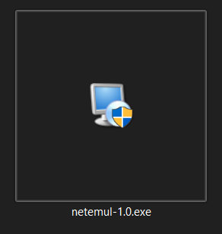

Рис. 1. Файл установщика Netemul

Принимаем пользовательское соглашение (рис. 2).

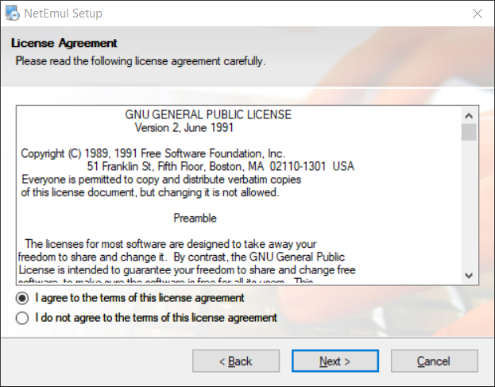

Рис. 2. Пользовательское соглашение

Выбираем папку для установки программы (рис. 3).

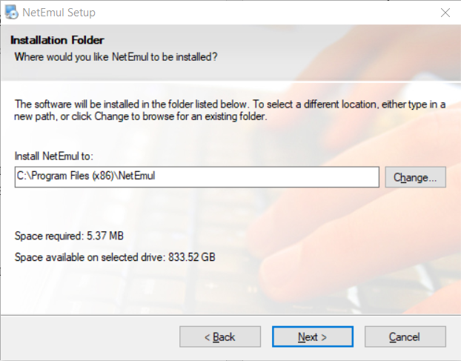

Рис. 3. Выбор папки

Подтверждаем установку программы (рис. 4).

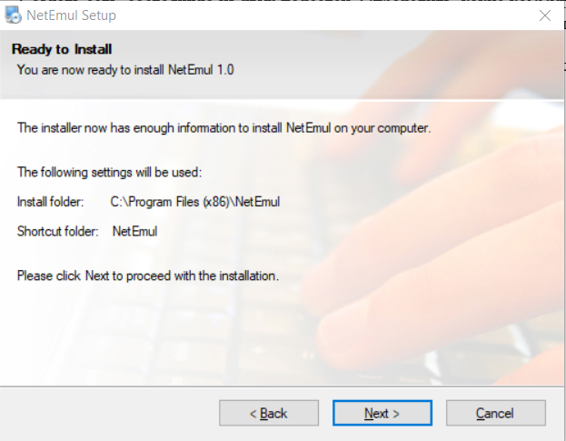

Рис. 4. Подтверждение установки программы

Ждем несколько секунд, после чего получаем сообщение об успешном завершении установки (рис. 5).

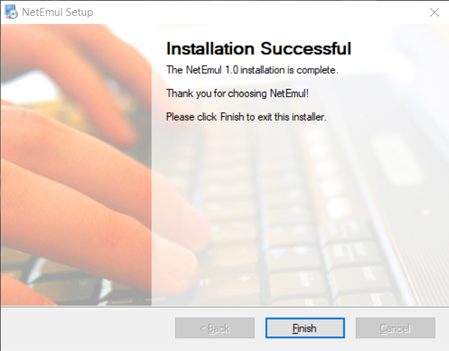

Рис. 5. Сообщение о завершении установки

1. Создать соединение К-К. Настроить сеть. Послать по сети UDP и TCP/IP пакеты. В отчете представить скриншот сети, информацию по ее настройке, информацию по прохождению пакетов, описание таблиц и логов.

Добавление элементов сети производится из панели в верхней части окна (рис. 6).



Рис. 6. Панель добавления элементов сети

Добавляем на рабочее поле 2 компьютера (ПК). Для этого нажимаем на кнопку «Добавить компьютер» на панели элементов (рис. 7) и затем устанавливаем компьютеры, нажимая по любому месту на поле (рис. 8).

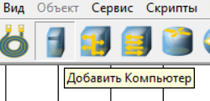

Рис. 7. Кнопка «Добавить компьютер»

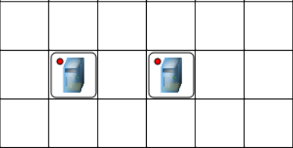

Рис. 8. 2 компьютера

Устанавливаем между ними связь. Для этого нажимаем на кнопку «Создать соединение» на панели элементов (рис. 9). Далее зажимаем левую клавишу мыши на одном из ПК и протягиваем появившуюся линию к другому (рис. 10).

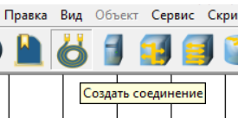

Рис. 9. Кнопка «Создать соединение»

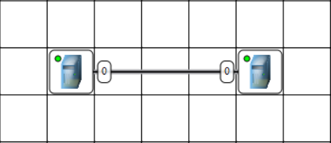

Рис. 10. Связь между двумя ПК

Настраиваем сеть. Для этого нажимаем правой клавишей мыши по первому ПК. В открывшемся контекстном меню выбираем пункт «Интерфейсы» (рис. 11).

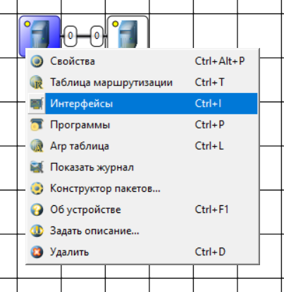

Рис. 11. Контекстное меню ПК

В открывшемся меню «Интерфейс» указываем IP-адрес 192.168.1.1 (рис. 12).

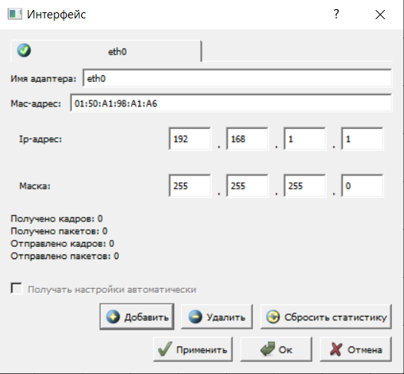

Рис. 12. Меню «Интерфейс», указание IP-адреса первого ПК

Аналогичные действия проделываем и над вторым ПК, но здесь IP-адрес указываем 192.168.1.2 (рис. 13).

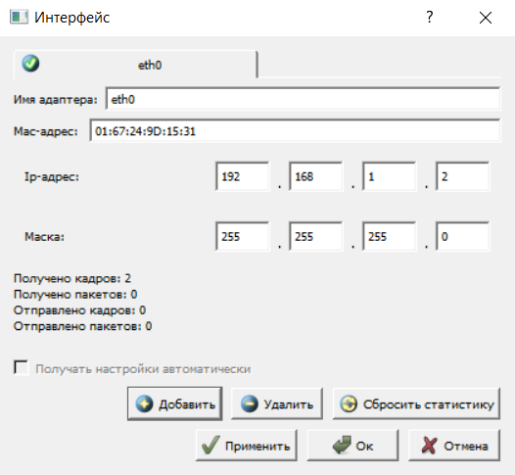

Рис. 13. Меню «Интерфейс», указание IP-адреса второго ПК

Для просмотра таблиц маршрутизации нажимаем правой кнопкой мыши по одному из ПК. В контекстном меню выбираем пункт «Таблица маршрутизации» (рис. 14).

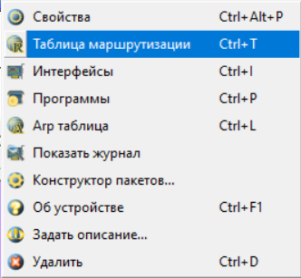

Рис. 14. Контекстное меню ПК

Таблица маршрутизации первого ПК представлена на рис. 15.

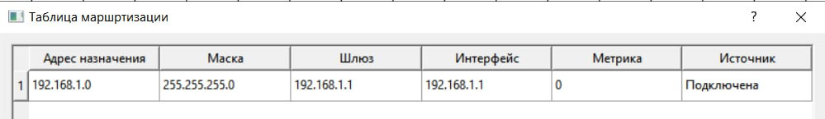

Рис. 15. Таблица маршрутизации первого ПК

Рассмотрим данную таблицу подробнее. Она содержит следующие столбцы:

* Адрес назначения – указывает IP-адрес сети или хоста, к которой должен идти пакет. В нашем случае указан IP-адрес 192.168.1.0 – это адрес всей подсети.
* Маска – определяет, какая часть адреса относится к сети, а какая – к хосту. Используется для расчета, является ли адрес локальным, или требуется шлюз. В нашем случае маска 255.255.255.0 – 24 бита сети, 8 бит хоста.
* Шлюз – IP-адрес устройства, через которое отправляются пакеты, если сеть назначения не локальная. В нашем случае указан IP-адрес 192.168.1.1 – это адрес самого ПК, так как сеть локальная и никаких дополнительных устройств в ней нет.
* Интерфейс – это IP-адрес устройства, через которое пакет отправляется в сеть. В нашем случае указан IP-адрес 192.168.1.1 – адрес самого ПК.
* Метрика – это цифровой приоритет маршрута: чем меньше, тем предпочтительнее маршрут. Используется, если есть несколько способов доставки пакета в одну сеть. При соединении двух ПК напрямую других вариантов нет, указан 0.
* Источник – указывает, используется ли маршрут. В нашем случае указано «Подключена», т. е. маршрут используется.

Таблица маршрутизации второго ПК представлена на рис. 16. Большая часть значений совпадает с таблицей первого ПК. Разница лишь в значениях столбцов «Шлюз» и «Интерфейс» – здесь указан IP-адрес 192.168.1.2, т. е. IP-адрес самого устройства, как и в первом случае.

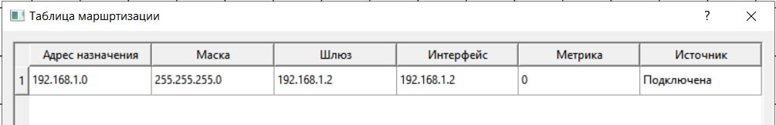

Рис. 16. Таблица маршрутизации второго ПК

Посылаем по сети пакеты. Для этого нажимаем на кнопку «Отправить данные» на панели элементов (рис. 17). Выбираем ПК, с которого будем отправлять данные. Для этого нажимаем левой кнопкой мыши по одному из них. Откроется окно отправка, в котором будет предложено выбрать протокол (UDP или TCP) и размер пакета.

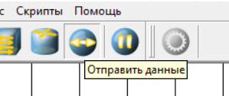

Рис. 17. Кнопка «Отправить данные»

Начинаем с отправки по протоколу UDP. UDP – это протокол без установления соединения и без гарантий. Он просто отправляет пакеты, не проверяя, дошли ли они и в каком порядке. Никаких подтверждений, никаких повторных передач. Из-за этого работает быстрее, чем TCP.

Выберем протокол UDP, размер данных – 500 Кб (рис. 18).

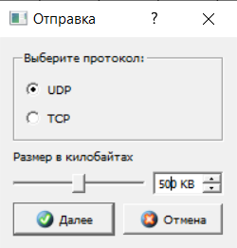

Рис. 18. Окно «Отправка»

Далее выбираем ПК, на который будут отправлены данные. Для этого нажимаем левой кнопкой мыши по второму компьютеру. Откроется окно «Отправка», в котором необходимо выбрать интерфейс приёмника. Выбираем интерфейс eth0 (рис. 19).

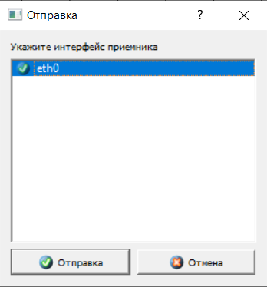

Рис. 19. Окно «Отправка»

Началась отправка данных. На экране они отображаются в виде красных кружочков – это обозначение пакетов с передаваемыми данными (рис. 20).

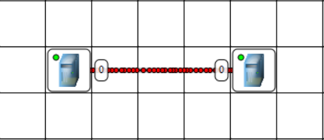

Рис. 20. Передача пакетов по протоколу UDP

Для просмотра информации об отправке/получении пакетов необходимо нажать правой кнопкой мыши по ПК. В контекстном меню выбрать пункт «Показать журнал» (рис. 21).

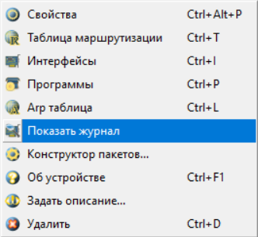

Рис. 21. Контекстное меню ПК

Логи ПК-отправителя во время передачи пакетов представлены на рис. 22, ПК-получателя – на рис. 23.

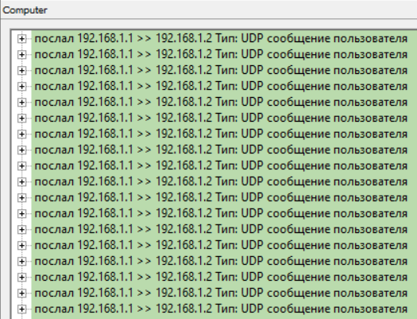

Рис. 22. Логи ПК-отправителя (UDP)

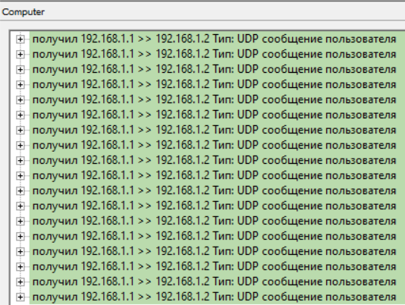

Рис. 23. Логи ПК-получателя (UDP)

Теперь повторим те же действия, но выберем протокол TCP (рис. 24). TCP – это протокол с установлением соединения и гарантией доставки. Перед началом передачи устанавливается соединение, пакеты подтверждаются, при потере отправляются повторно, порядок строго контролируется.

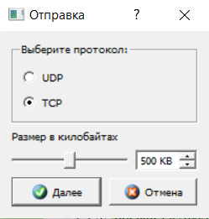

Рис. 24. Окно «Отправка»

Происходит передача пакетов (рис. 25). При этом здесь можно встретить кружочки не только красного, но и желтого цвета. Так обозначаются служебные пакеты, в данном случае – ARP-запрос определения IP-адреса. При отправке по UDP их не было, так как у этого протокола нет установления соединения и проверки получения пакетов, как уже было сказано выше.

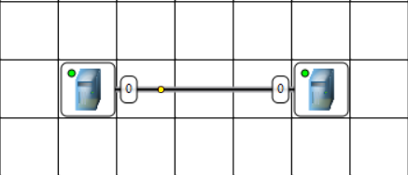

Рис. 25. Пакет ARP-запроса

Логи ПК-отправителя и ПК-получателя представлены на рис. 26 и 27 соответственно.

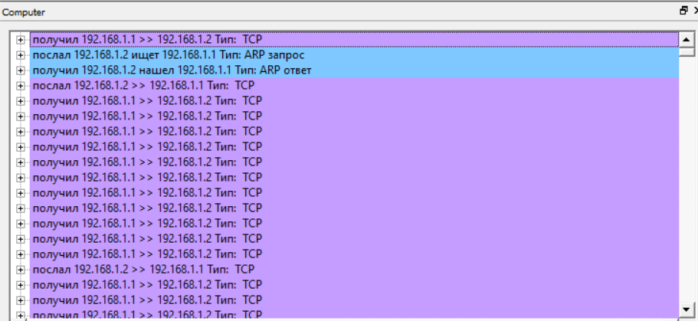

Рис. 26. Логи ПК-отправителя (TCP)

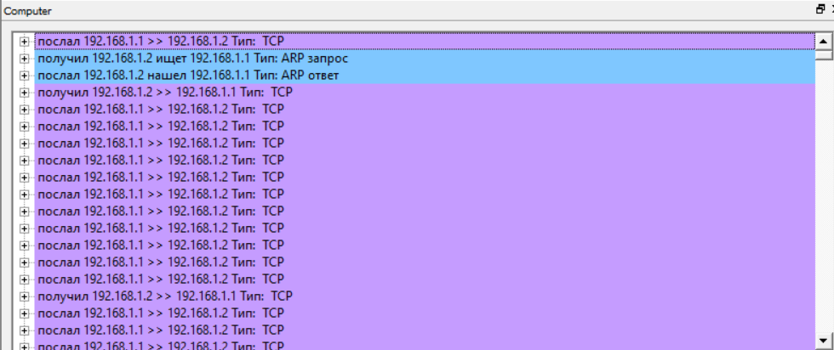

Рис. 27. Логи ПК-получателя (TCP)

1. Создать сеть 13К+1Hab. Отчет аналогично п.1.

Добавляем 13 компьютеров также, как делали это при выполнении задания № 2 (рис. 28).

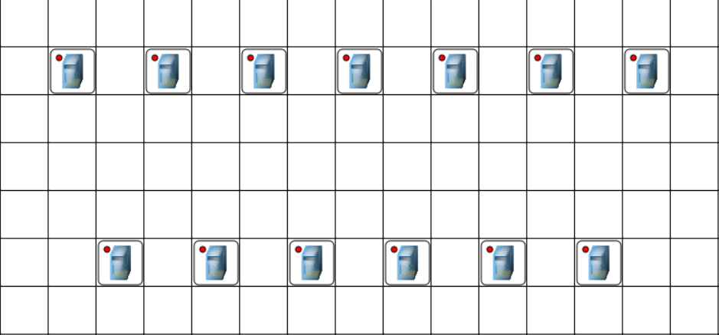

Рис. 28. 13 компьютеров

Для добавления концентратора (хаба) в панели элементов нажимаем на кнопку «Добавить Концентратор» (рис. 29).

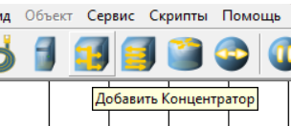

Рис. 29. Кнопка «Добавить Концентратор»

По умолчанию концентратор содержит 4 порта. Для подключения 13 компьютеров их не хватит. Для увеличения количества портов нажимаем правой клавишей мыши по концентратору. В контекстном меню выбираем пункт «Свойства» (рис. 30).

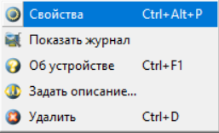

Рис. 30. Контекстное меню концентратора

Из выпадающего списка выбираем количество портов. Минимальное подходящее значение – 16 (рис. 31).

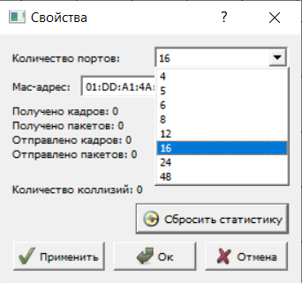

Рис. 31. Окно свойств концентратора

Устанавливаем соединения таким же способом, как и в задании № 2, но здесь мы соединяем не ПК между собой, а каждый ПК с концентратором. После каждого соединения ПК с концентратором будет открываться окно «Укажите начальные настройки» (рис. 32). Здесь в правом списке необходимо выбрать любой свободный порт концентратора.

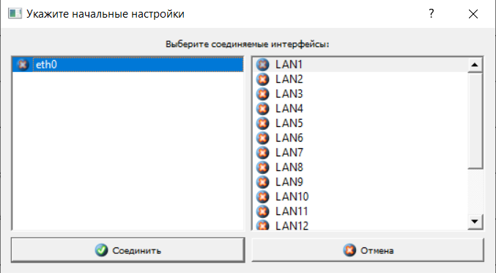

Рис. 32. Окно «Укажите начальные настройки»

Готовая сеть представлена на рис. 33.

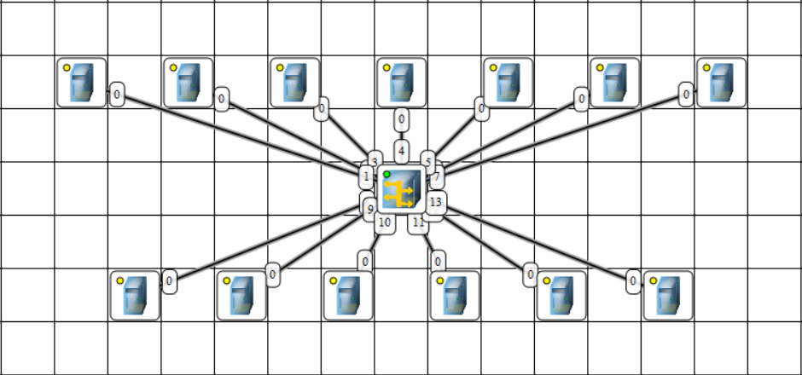

Рис. 33. Сеть 13К+1Hab

Теперь необходимо её настроить аналогично заданию № 2. Для компьютеров указываем IP-адреса от 192.168.1.1 до 192.168.1.13 (рис. 34).

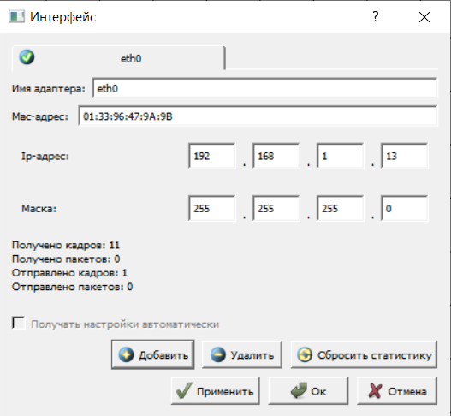

Рис. 34. Меню «Интерфейс», указание IP-адреса тринадцатого ПК

Таблицы маршрутизации в данной сети аналогичны заданию № 2. В качестве примера рассмотрим таблицу 13-го компьютера (рис. 35).

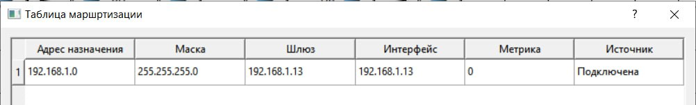

Рис. 35. Таблица маршрутизации 13-го ПК

* IP-адрес: 192.168.1.0 (адрес подсети)
* Маска: 255.255.255.0
* Шлюз: 192.168.1.13 (адрес ПК, у каждого ПК свой)
* Интерфейс: 192.168.1.13 (адрес ПК, у каждого ПК свой)
* Метрика: 0
* Источник: Подключена

Пошлём данные по протоколу UDP размером 200 Кб от первого к тринадцатому ПК (рис. 36).

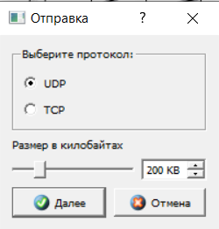

Рис. 36. Окно «Отправка»

В результате мы видим, что пакеты передаются на все ПК в сети (рис. 37).

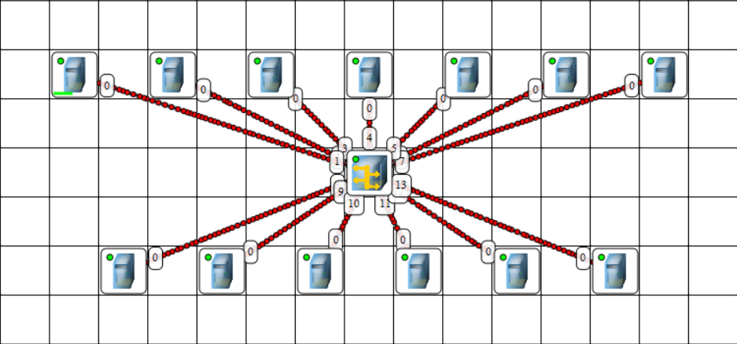

Рис. 37. Передача пакетов по протоколу UDP

Логи ПК-отправителя представлены на рис. 38, ПК-получателя – на рис. 39, одного из остальных ПК – на рис. 40.

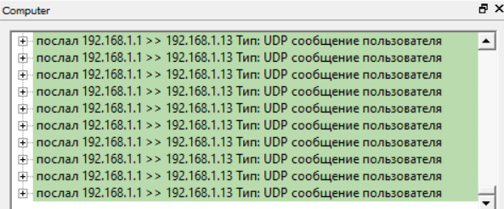

Рис. 38. Логи ПК-отправителя

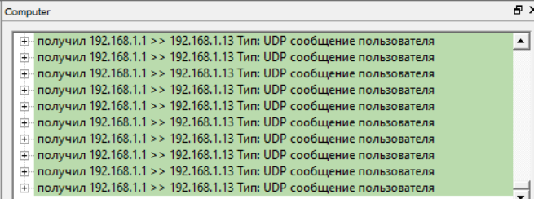

Рис. 39. Логи ПК-получателя

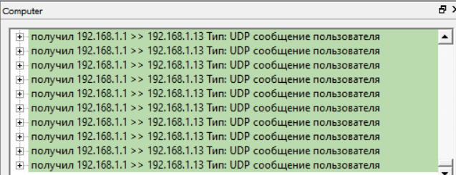

Рис. 40. Логи другого ПК

Такая передача связана с особенностями работы концентратора. Он не решает, куда конкретно пойдет пакет, а просто отправляет любой входящий пакет на все порты.

Теперь пошлём данные размером 200 Кб по протоколу TCP от 3 к 9 компьютеру (рис. 41).

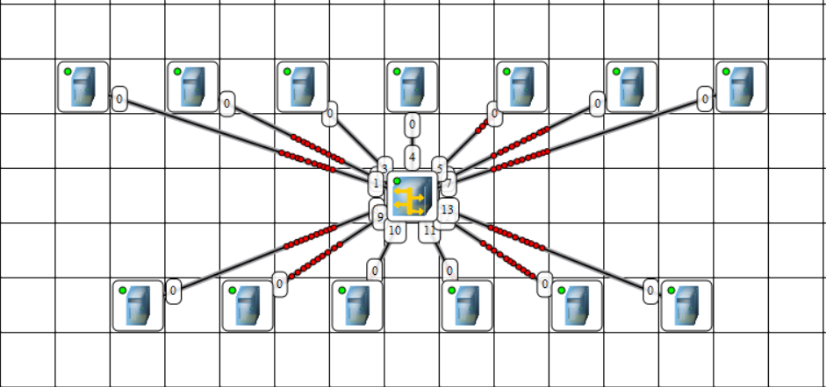

Рис. 41. Передача пакетов через концентратор по протоколу TCP

Логи ПК-отправителя, ПК-получателя и другого ПК представлены на рис. 42, 43, 44 соответственно.

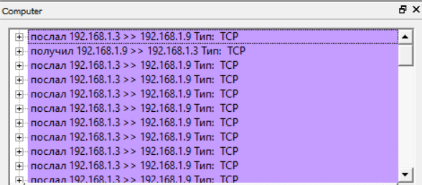

Рис. 42. Логи ПК-отправителя

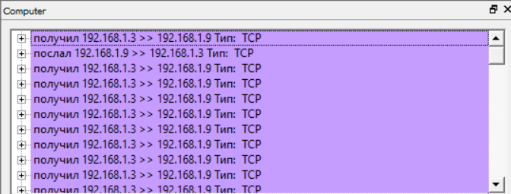

Рис. 43. Логи ПК-получателя

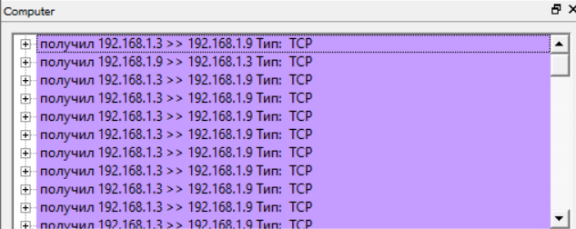

Рис. 44. Логи другого ПК

1. Заменить в п.3 концентратор на коммутатор. Отчет аналогично п.1.

Для добавления коммутатора в панели элементов нажимаем на кнопку «Добавить коммутатор» (рис. 45). Добавляем коммутатор на поле (рис. 46).

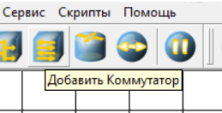

Рис. 45. Кнопка «Добавить коммутатор»



Рис. 46. 13 ПК и коммутатор

Аналогично заданию № 3 задаём количество портов у коммутатора – 16 (рис. 47).

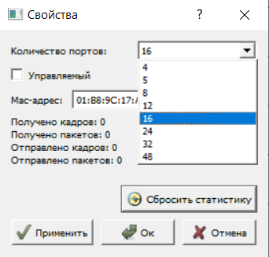

Рис. 47. Окно свойств коммутатора

Устанавливаем соединение между компьютерами и коммутатором аналогично заданию № 3 (рис. 48).

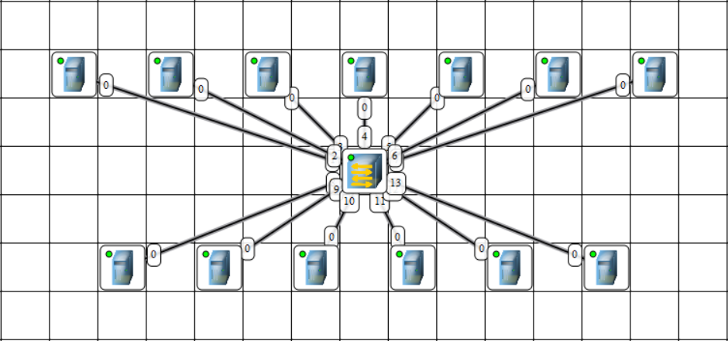

Рис. 49. Сеть 13К+1 коммутатор

Таблицы маршрутизации остались без изменений, аналогично заданию № 3 (рис. 50).



Рис. 50. Таблица маршрутизации тринадцатого ПК

Передадим данные размером 200 Кб по протоколу UDP от первого к 13-му ПК.

ПК-отправитель посылает ARP-запрос к коммутатору (рис. 51).

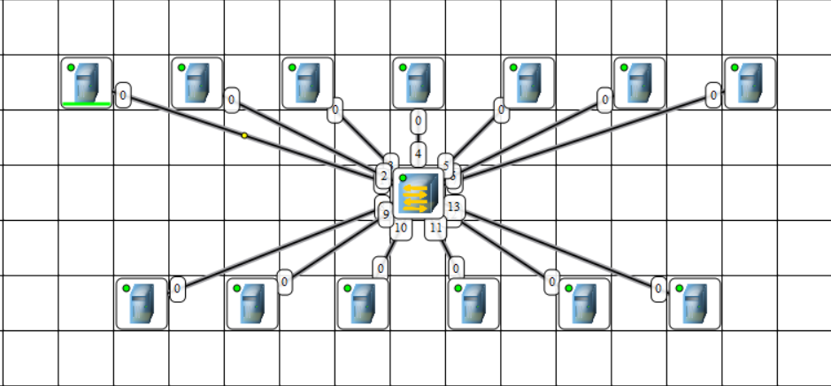

Рис. 51. Отправка ARP-запроса от ПК-отправителя к коммутатору

Коммутатор отправляет ARP-запросы всем остальным ПК (рис. 52).

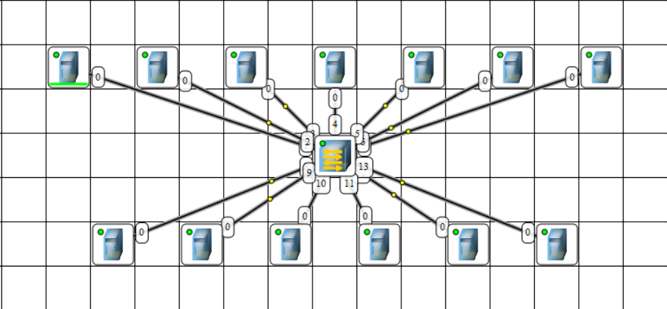

Рис. 52. Отправка ARP-запросов от коммутаторов к ПК

ПК-получатель откликается на запрос и отправляет на коммутатор ARP-ответ (рис. 53). Остальные ПК игнорируют запрос и ничего не отправляют в ответ.

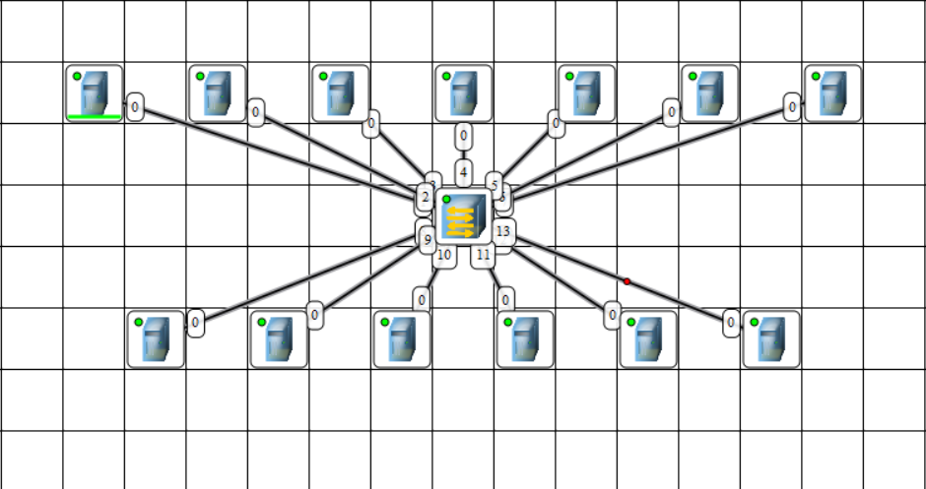

Рис. 53. Отправка ARP-ответа от ПК-получателя к коммутатору

Коммутатор отправляет ARP-ответ ПК-отправителю (рис. 54).

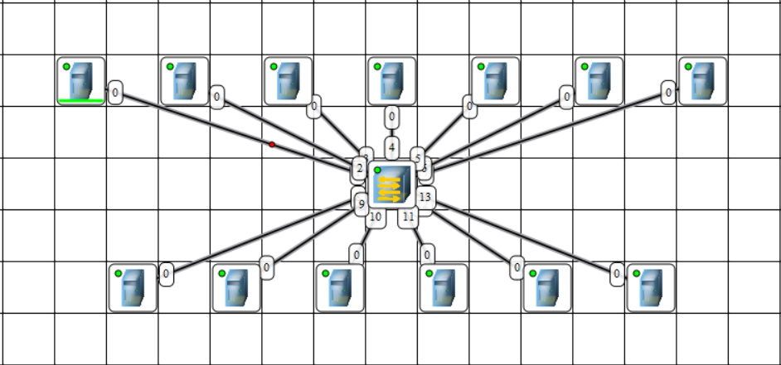

Рис. 54. Отправка ARP-ответа от коммутатора к ПК-получателю

После этого начинается сам процесс передачи данных – ПК-отправитель их посылает на коммутатор, а коммутатор – только на ПК-получатель (рис. 55). Остальные ПК не смогут получить не свои пакеты, как это было в сети с концентратором.

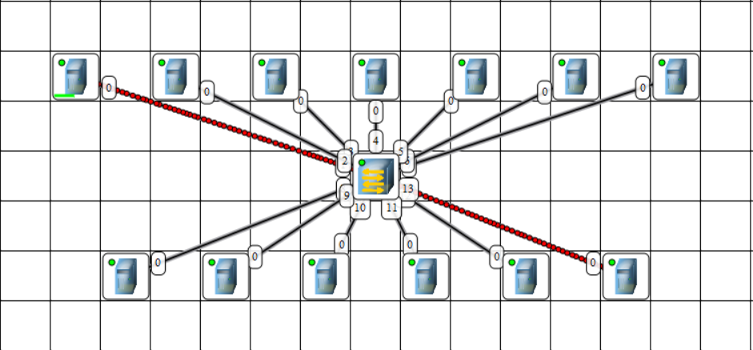

Рис. 55. Передача пакетов через коммутатор по протоколу UDP

Логи ПК-отправителя, ПК-получателя и другого ПК представлены на рис. 56, 57, 58 соответственно.

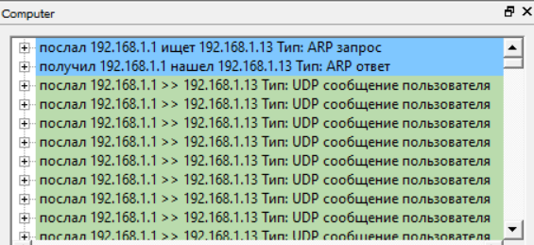

Рис. 56. Логи ПК-отправителя

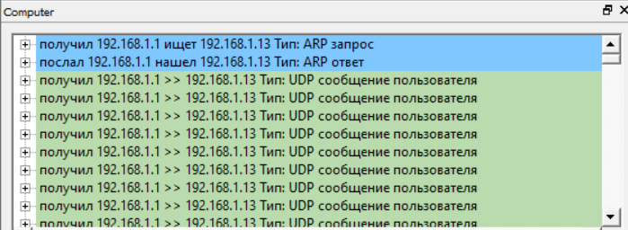

Рис. 57. Логи ПК-получателя



Рис. 58. Логи другого ПК

Пошлём данные размером 200 Кб по протоколу TCP от 3 к 9 компьютеру. Сначала произойдет аналогичная процедура поиска нужного ПК в сети (как на рис. 51-54), после чего начнется передача данных (рис. 59).

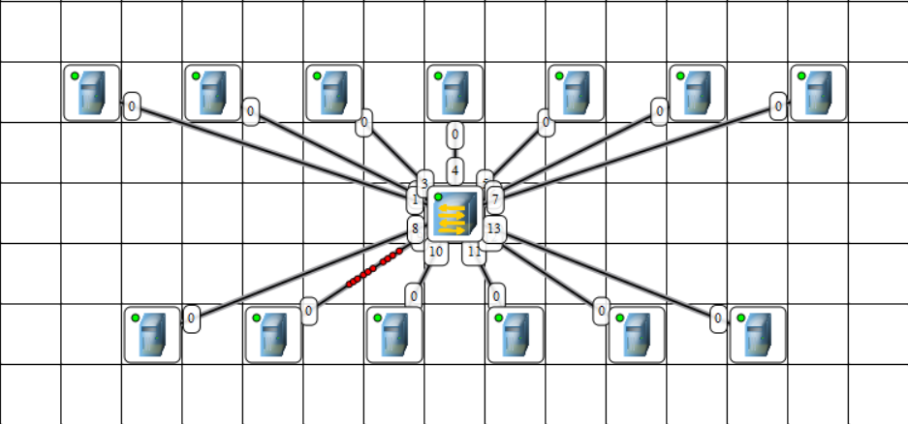

Рис. 59. Передача пакетов через коммутатор по протоколу TCP

Логи ПК-отправителя, ПК-получателя и другого ПК представлены на рис. 60, 61, 62 соответственно.

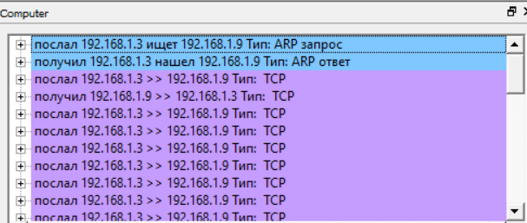

Рис. 60. Логи ПК-отправителя

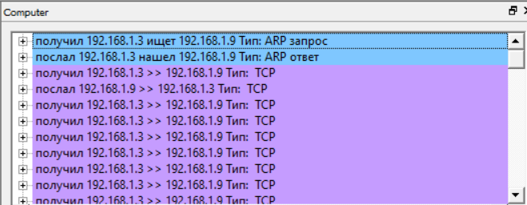

Рис. 61. Логи ПК-получателя

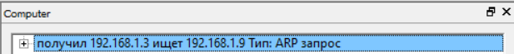

Рис. 62. Логи другого ПК

1. Создать сеть, состоящую из двух подсетей. Определить, какие коммутирующие устройства для этого требуются, как они настраиваются, какую роль при этом играет маска подсети.

Для создания сети из 2 подсетей понадобится маршрутизатор и 2 коммутатора. К маршрутизатору будут подключены коммутаторы, а к коммутаторам – компьютеры.

Для добавления маршрутизатора необходимо в панели элементов нажать на кнопку «Добавить Маршрутизатор» (рис. 63).

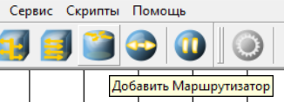

Рис. 63. Кнопка «Добавить Маршрутизатор»

Построим данную сеть также, как делали это в предыдущих заданиях (рис. 64).

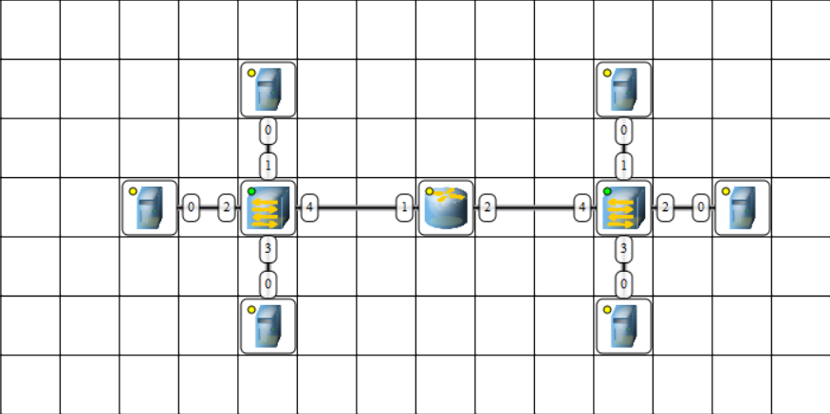

Рис. 64. Сеть из 2 подсетейРис

Зададим IP-адреса компьютеров. Для первой подсети они будут иметь вид 192.168.1.*, а для второй – 192.168.2.* (рис. 65).

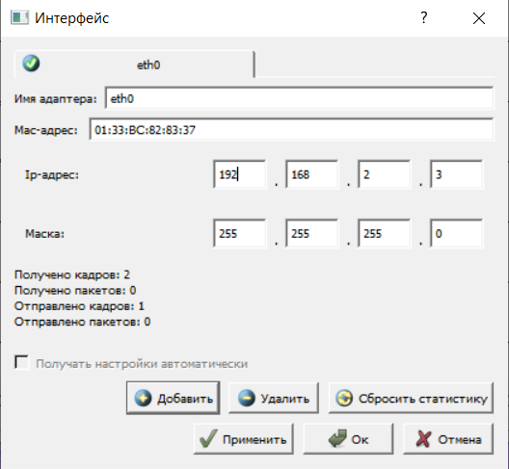

Рис. 65. Установка IP-адреса ПК

Аналогично устанавливаем IP-адрес и у портов маршрутизатора – 192.168.1.126 для LAN1 (рис. 66) и 192.168.2.126 для LAN2 (рис. 67).

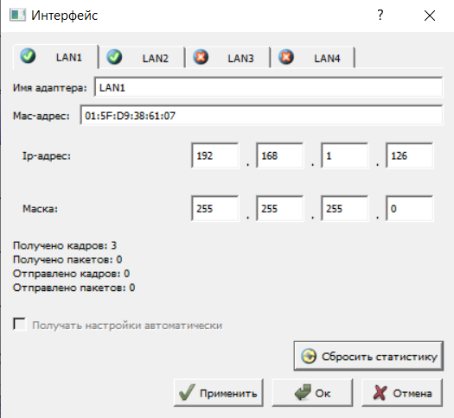

Рис. 66. Установка IP-адреса порта LAN1 маршрутизатора

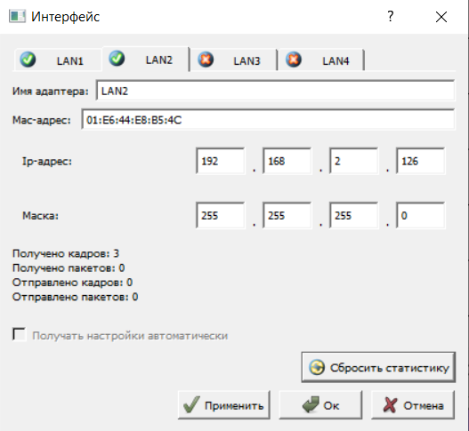

Рис. 67. Установка IP-адреса порта LAN2 маршрутизатора

Теперь для каждого ПК необходимо задать шлюз – IP-адрес порта маршрутизатора, к которому подключена подсеть. Для этого необходимо дважды кликнуть левой кнопкой мыши по ПК и ввести соответствующий адрес: 192.168.1.126 для первой подсети (рис. 68) и 192.168.2.126 – для второй (рис. 69). Также проставляем галочку «Включить маршрутизацию».

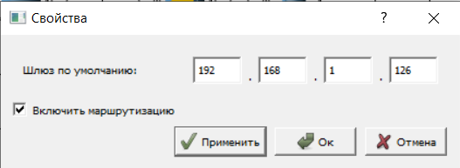

Рис. 68. Установка IP-адреса шлюза в первой подсети

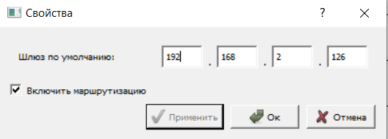

Рис. 69. Установка IP-адреса шлюза во второй подсети

Также галочку «Включить маршрутизацию» необходимо проставить и у маршрутизатора в меню «Свойства», которое также открывается по двойному клику левой клавишей мыши (рис. 70).

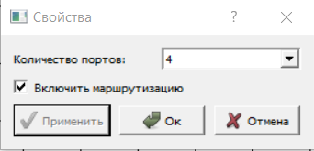

Рис. 70. Свойства маршрутизатора

Таблица маршрутизации теперь имеет следующий вид (рис. 71):

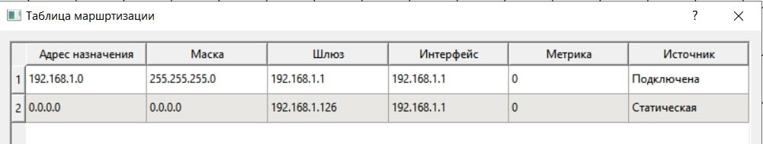

Рис. 71. Таблица маршрутизации

Помимо первой строки, аналогичной предыдущим заданиям, появилась вторая:

* Адрес назначения – 0.0.0.0
* Маска – 0.0.0.0
* Шлюз – 192.168.1.126 (IP-адрес шлюза подсети)
* Интерфейс – 192.168.1.1 (IP-адрес устройства)
* Метрика – 0
* Источник – статическая

0.0.0.0 – это маршрут по умолчанию. Он используется, когда адрес назначения не попадает ни под одну известную подсеть.

Отправляем данные размером 200 Кб по протоколу UDP от первого компьютера первой подсети ко второму компьютеру второй подсети.

ПК-отправитель отправляет ARP-запрос к коммутатору первой подсети (рис. 72).

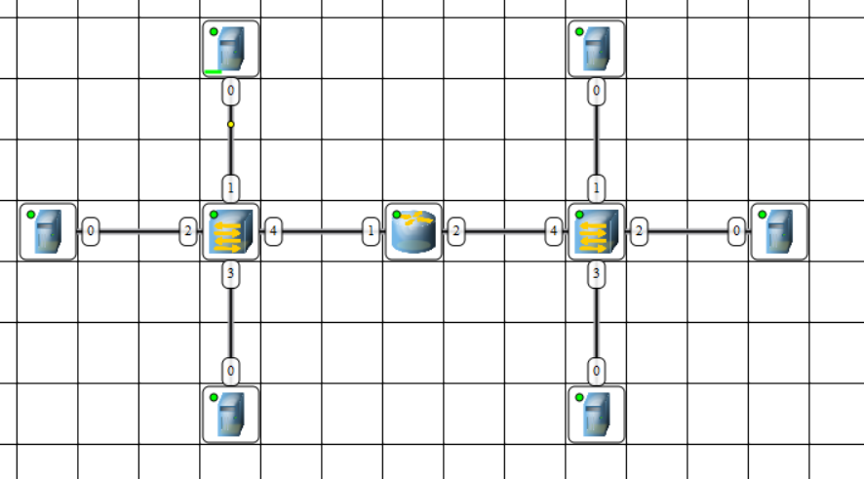

Рис. 72. Отправка ARP-запроса от ПК-отправителя к коммутатору первой подсети

Коммутатор первой подсети отправляет ARP-запросы к подключенным ПК и маршрутизатору (рис. 73).

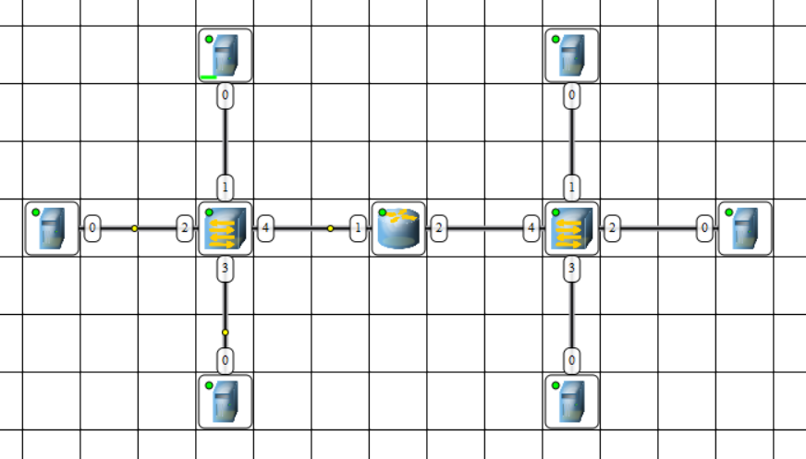

Рис. 73. Отправка ARP-запроса от коммутатора первой подсети к ПК и маршрутизатору

Маршрутизатор отправляет ARP-ответ к коммутатору первой подсети (рис. 74). Остальные ПК игнорируют запрос и ничего не отправляют в ответ.

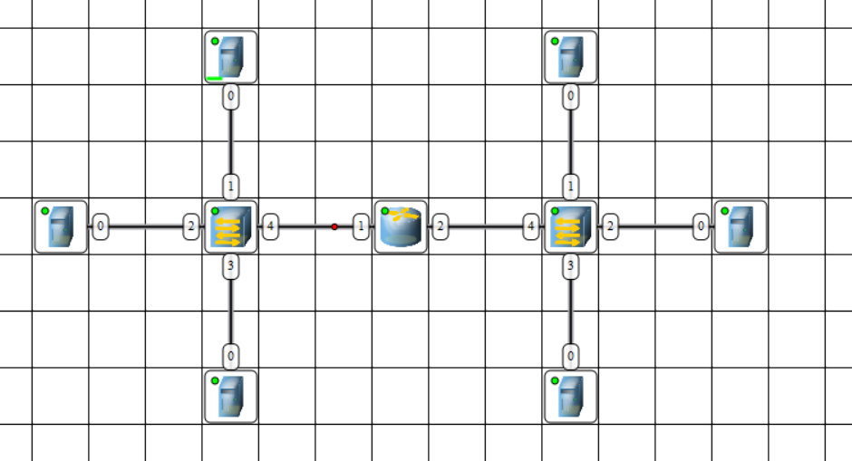

Рис. 74. Отправка ARP-ответа от маршрутизатора к коммутатору первой подсети

Коммутатор первой подсети отправляет ARP-ответ к ПК-отправителю (рис. 75).

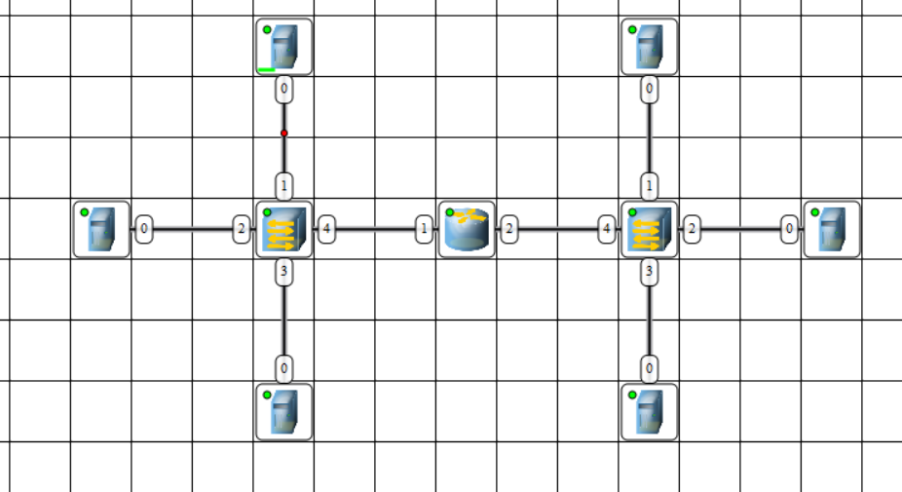

Рис. 75. Отправка ARP-ответа от коммутатора первой подсети к ПК-отправителю

Начинается процесс передачи данных – ПК-отправитель их посылает на коммутатор, а коммутатор – на маршрутизатор (рис. 76).

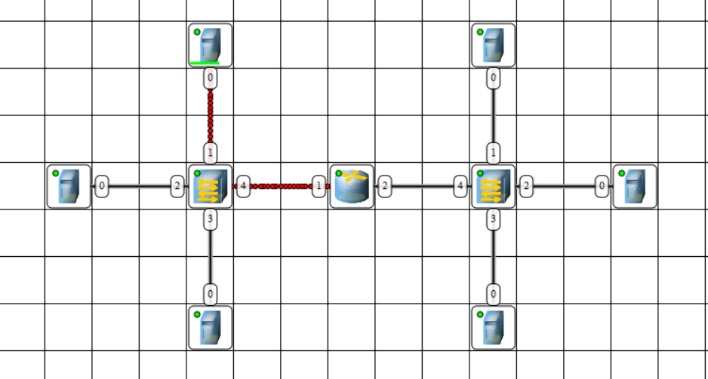

Рис. 76. Отправка данных от ПК-отправителя на маршрутизатор

Маршрутизатор отправляет ARP-запрос на коммутатор второй подсети (рис. 77).

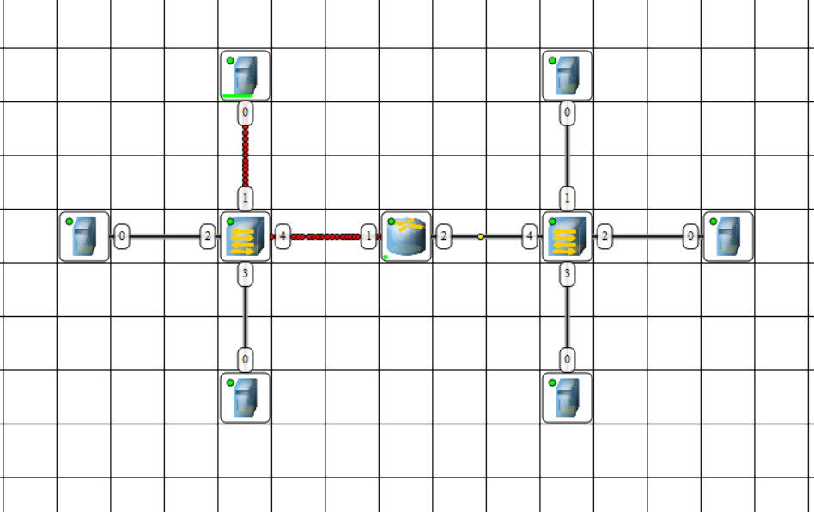

Рис. 77. Отправка ARP-запроса от маршрутизатора к коммутатору второй подсети

Коммутатор второй подсети отправляет ARP-запросы на подключенные ПК (рис. 78).

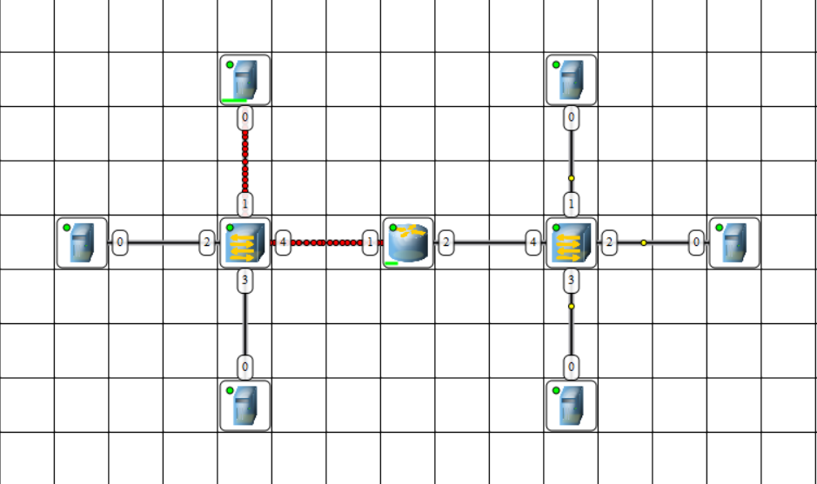

Рис. 78. Отправка ARP-запросов от коммутатора второй подсети к ПК

ПК-получатель отправляет ARP-ответ на коммутатор второй подсети (рис. 79). Остальные ПК игнорируют запрос и ничего не отправляют в ответ.

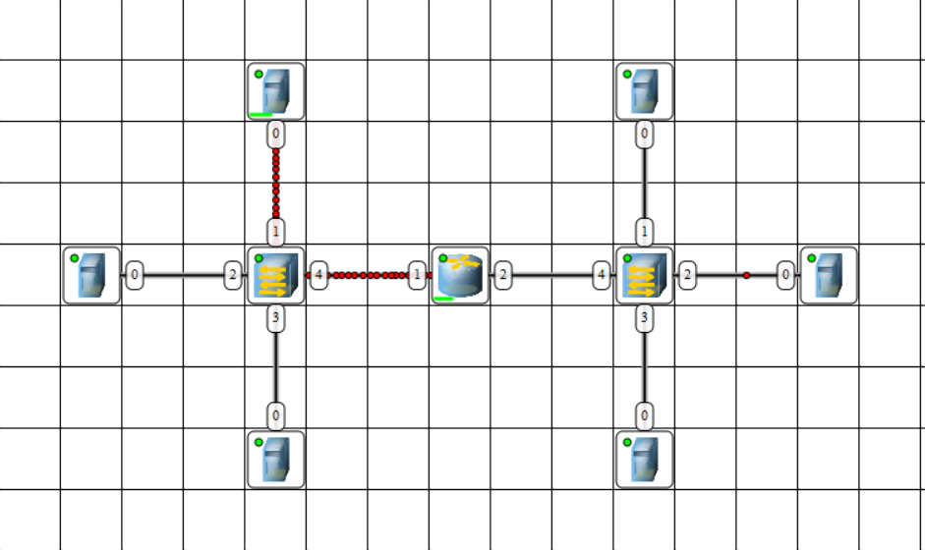

Рис. 79. Отправка ARP-ответа от ПК-получателя к коммутатору второй подсети

Коммутатор второй подсети отправляет ARP-ответ на маршрутизатор (рис. 80).

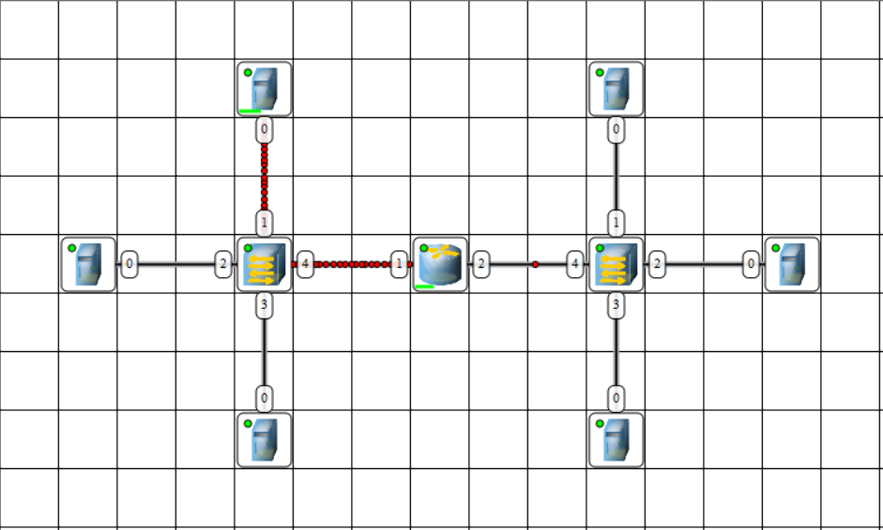

Рис. 80. Отправка ARP-ответа от коммутатора второй подсети к маршрутизатору

Маршрутизатор передает данные, ранее полученные от ПК-отправителя через коммутатор первой подсети, на коммутатор второй подсети, а тот – на ПК-получатель (рис. 81).

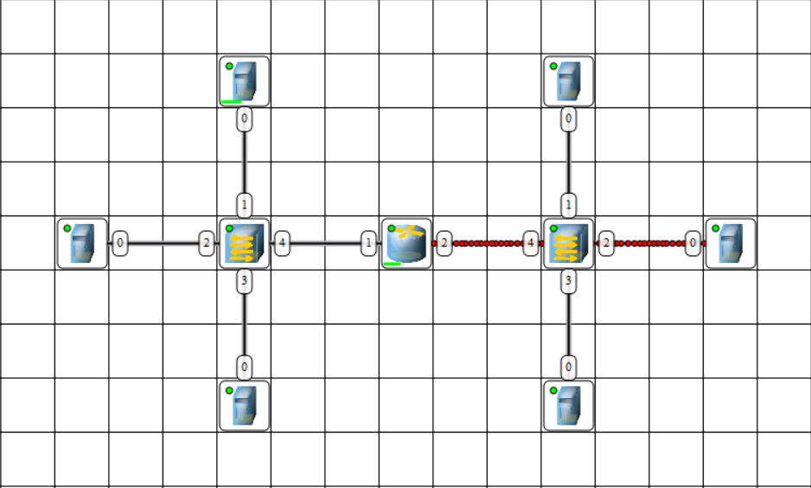

Рис. 81. Отправка данных от маршрутизатора к ПК-получателю

Логи ПК-отправителя представлены на рис. 82, ПК-получателя – на рис. 83, другого ПК первой подсети – на рис. 84, другого ПК второй подсети – на рис. 85.

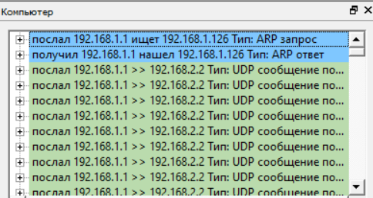

Рис. 82. Логи ПК-отправителя

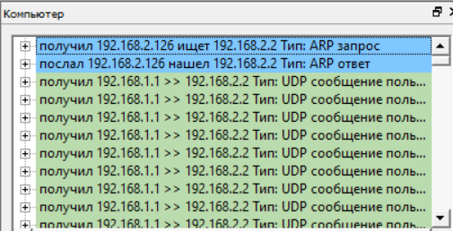

Рис. 83. Логи ПК-получателя



Рис. 84. Логи другого ПК первой подсети

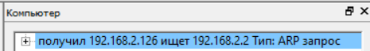

Рис. 85. Логи другого ПК второй подсети

Теперь повторим отправку, но уже по протоколу TCP (рис. 86).

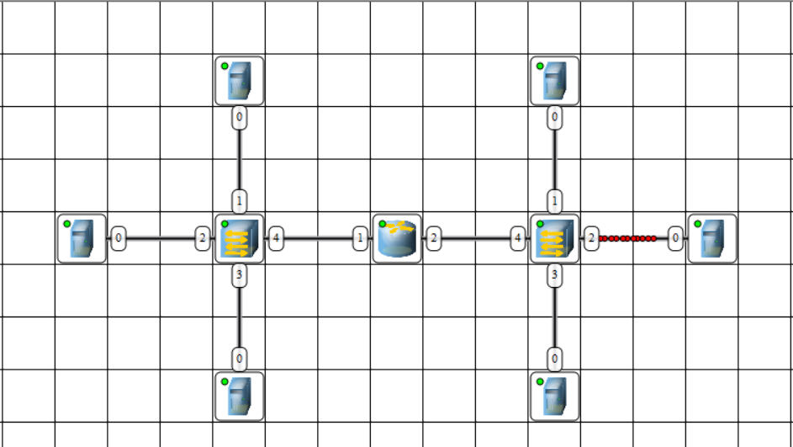

Рис. 87. Отправка данных по протоколу TCP

Логи ПК-отправителя представлены на рис. 88, ПК-получателя – на рис. 89, другого ПК первой подсети – на рис. 90, другого ПК второй подсети – на рис. 91.

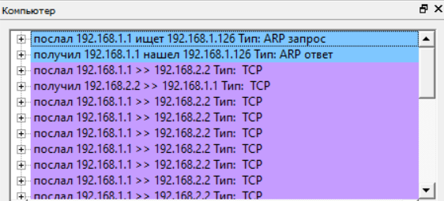

Рис. 88. Логи ПК-отправителя

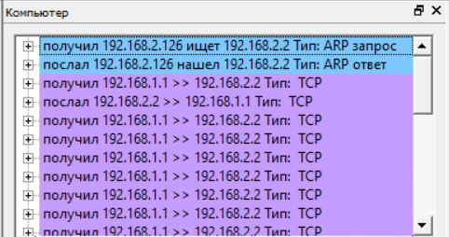

Рис. 89. Логи ПК-получателя

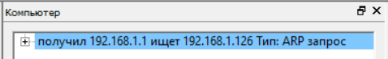

Рис. 90. Логи другого ПК первой подсети



Рис. 91. Логи другого ПК второй подсети

1. Создать аналог сети Internet, объединив в ней несколько сетей. Предусмотреть возможность маршрутизации несколькими путями.

Создадим сеть следующего вида (рис. 92). Создание и настройка – аналогично предыдущим заданиям.

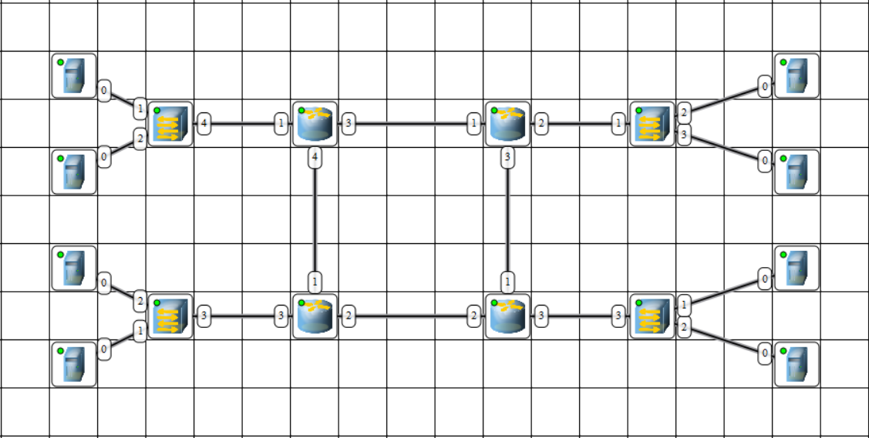

Рис. 92. Аналог сети Internet

Далее необходимо настроить маршрутизацию. Для этого нажимаем правой клавишей мыши по маршрутизатору и в контекстном меню выбираем пункт «Таблицы маршрутизации» (рис. 93).

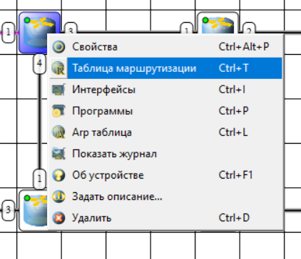

Рис. 93. Контекстное меню маршрутизатора

Для построения маршрута необходимо заполнить (рис. 94):

* Адрес назначения – подсеть, к которой нужно доставить пакет;
* Маска – маска подсети назначения;
* Шлюз – IP-адрес соседнего маршрутизатора, через который доступна подсеть.

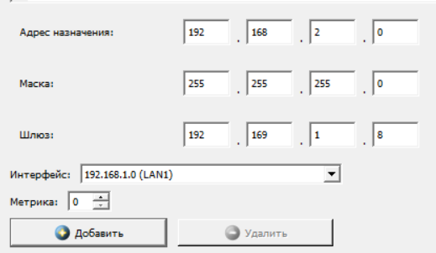

Рис. 94. Ввод данных для построения маршрута

Такую процедуру необходимо проделать для всех подсетей и для каждого маршрутизатора.

Итоговые таблицы маршрутизации для каждого маршрутизатора представлены на рис. 95-98.

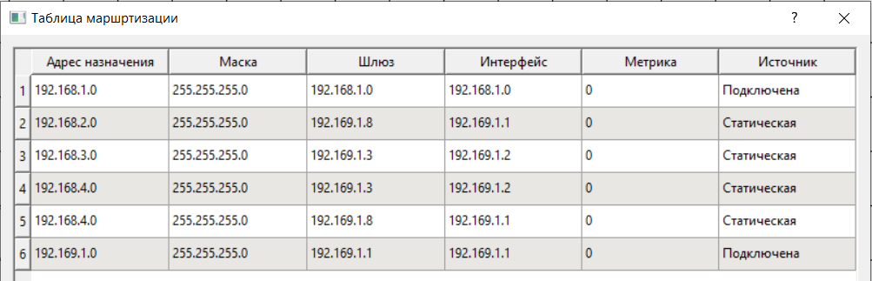

Рис. 95. Таблица маршрутизации первого маршрутизатора

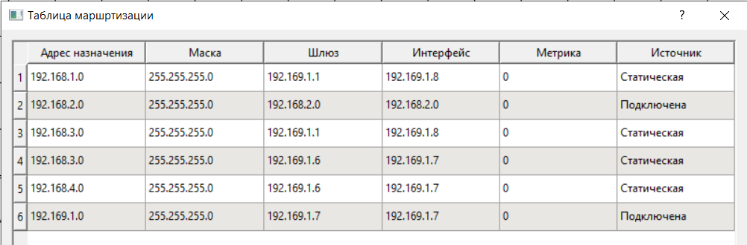

Рис. 96. Таблица маршрутизации второго маршрутизатора

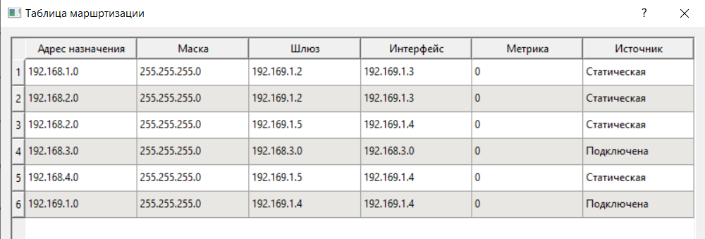

Рис. 97. Таблица маршрутизации третьего маршрутизатора

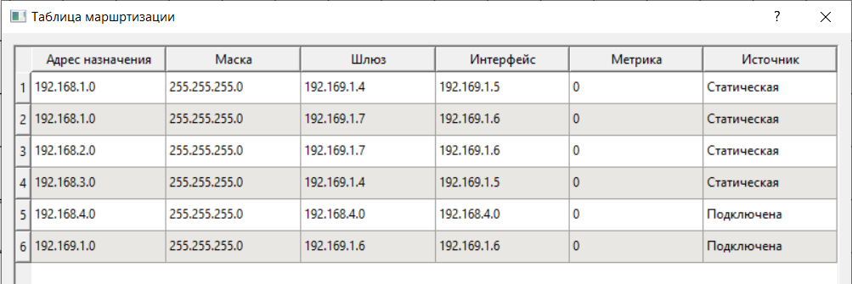

Рис. 98. Таблица маршрутизации четвертого маршрутизатора

Отправляем данные размером 200 Кб по протоколу UDP от первого компьютера первой подсети ко второму компьютеру четвертой подсети.

ПК-отправитель (первый ПК первой подсети) отправляет ARP-запрос к коммутатору первой подсети (рис. 99).

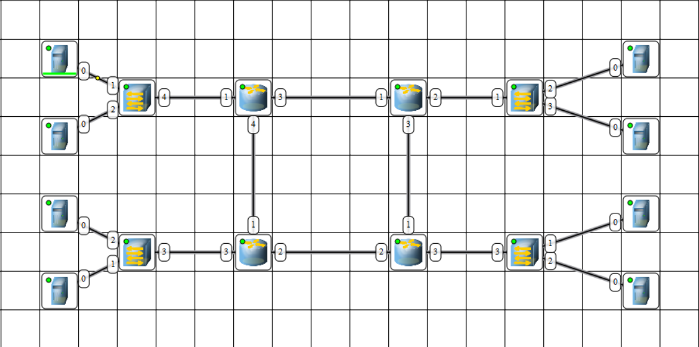

Рис. 99. Отправка ARP-запроса от ПК-отправителя к коммутатору первой подсети

Коммутатор первой подсети отправляет ARP-запросы ко второму ПК первой подсети и первому маршрутизатору (рис. 100).

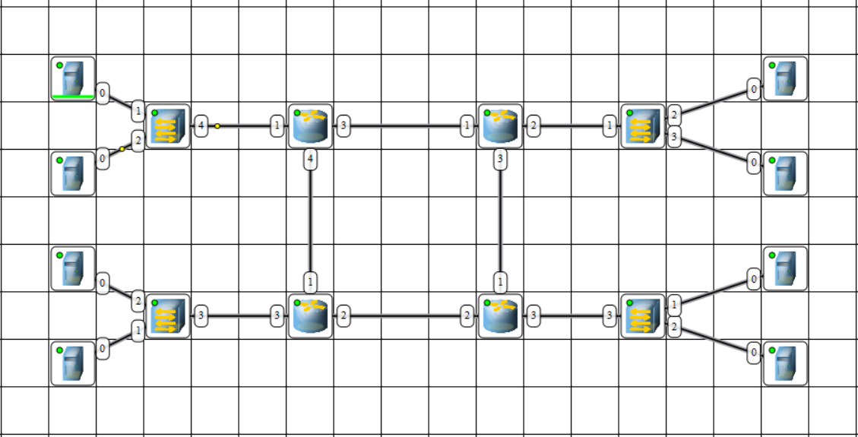

Рис. 100. Отправка ARP-запросов от коммутатора первой подсети ко второму ПК первой подсети и первому маршрутизатору

Первый маршрутизатор отправляет ARP-ответ коммутатору первой подсети (рис. 101). Второй ПК первой подсети игнорирует запрос.

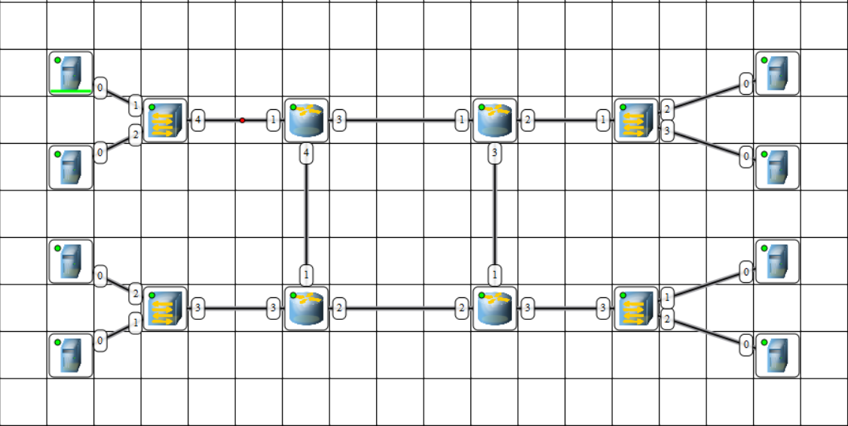

Рис. 101. Отправка ARP-ответа от первого маршрутизатора к коммутатору первой подсети

ПК-отправитель начинает передавать данные на коммутатор первой подсети, а тот – на первый маршрутизатор (рис. 102).

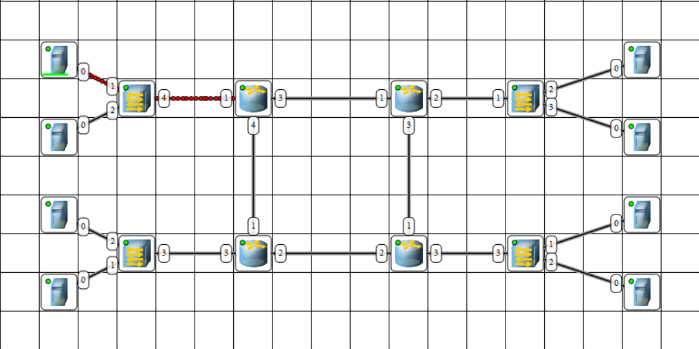

Рис. 102. Передача данных от ПК-отправителя до первого маршрутизатора

Первый маршрутизатор отправляет ARP-запрос третьему маршрутизатору (рис. 103).

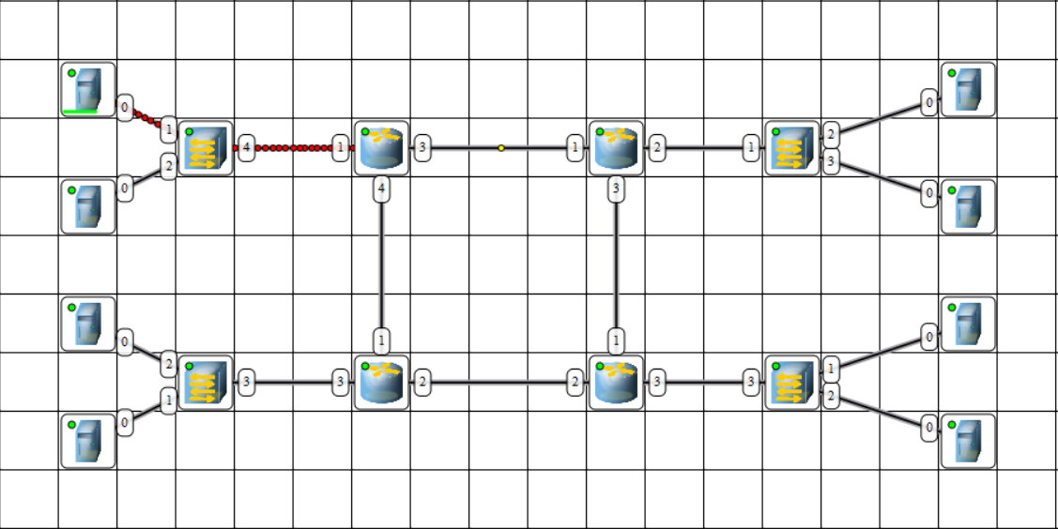

Рис. 103. Отправка ARP-запроса от первого к третьему маршрутизатору

Третий маршрутизатор отправляет ARP-ответ первому маршрутизатору (рис. 104).

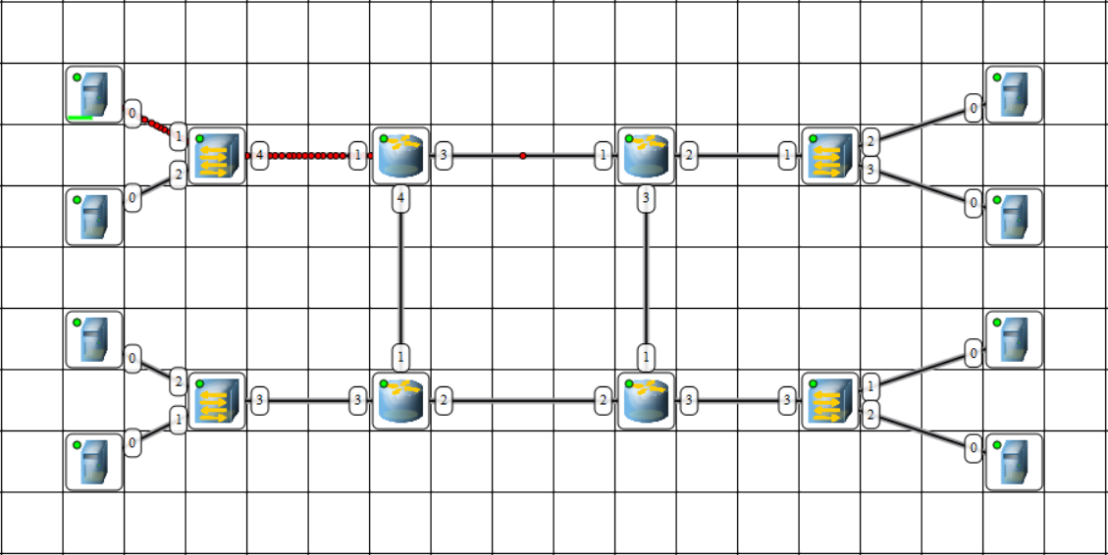

Рис. 104. Отправка ARP-запроса от третьего к первому маршрутизатору

Первый маршрутизатор отправляет данные на третий маршрутизатор (рис. 105).

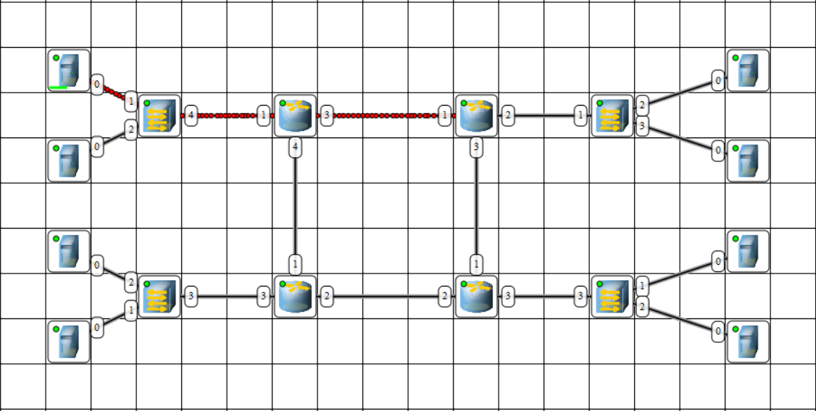

Рис. 105. Передача данных с первого на третий маршрутизатор

Третий маршрутизатор отправляет ARP-запрос четвертому маршрутизатору (рис. 106).

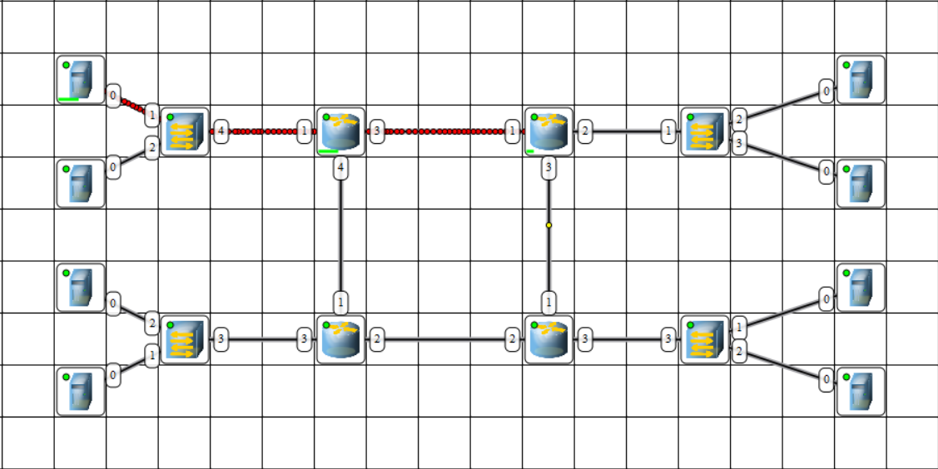

Рис. 106. Отправка ARP-запроса от третьего к четвертому маршрутизатору

Четвертый маршрутизатор отправляет ARP-ответ третьему маршрутизатору (рис. 107).

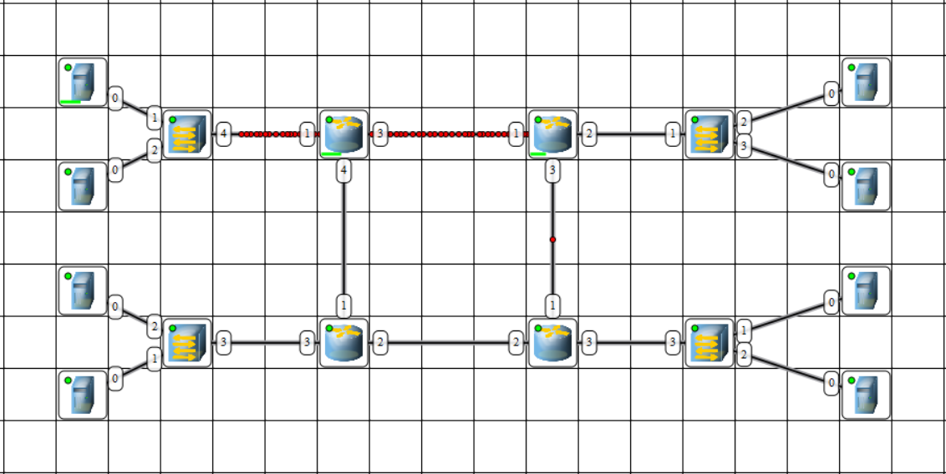

Рис. 107. Отправка ARP-запроса от четвертого к третьему маршрутизатору

Третий маршрутизатор отправляет данные на четвертый маршрутизатор (рис. 108).

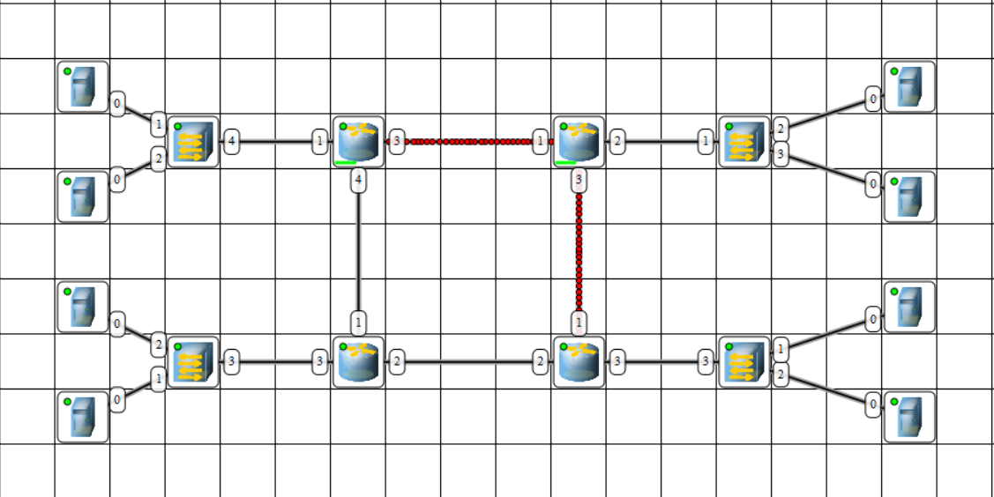

Рис. 108. Передача данных с третьего на четвертый маршрутизатор

Четвертый маршрутизатор отправляет ARP-запрос коммутатору четвертой подсети (рис. 109).

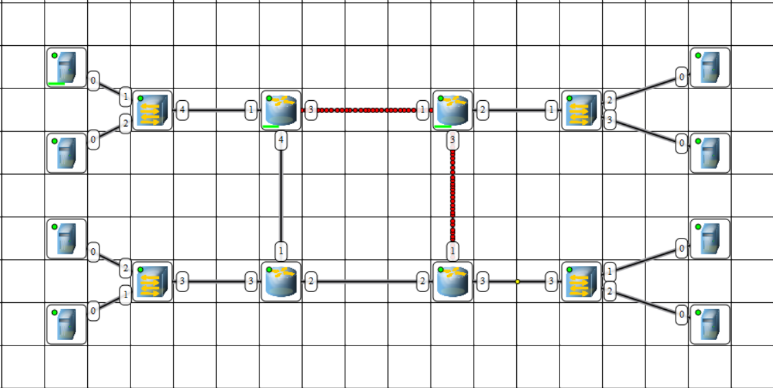

Рис. 109. Отправка ARP-запроса от четвертого маршрутизатора к коммутатору четвертой подсети

Коммутатор четвертой подсети отправляет ARP-запросы обоим ПК этой подсети (рис. 110).

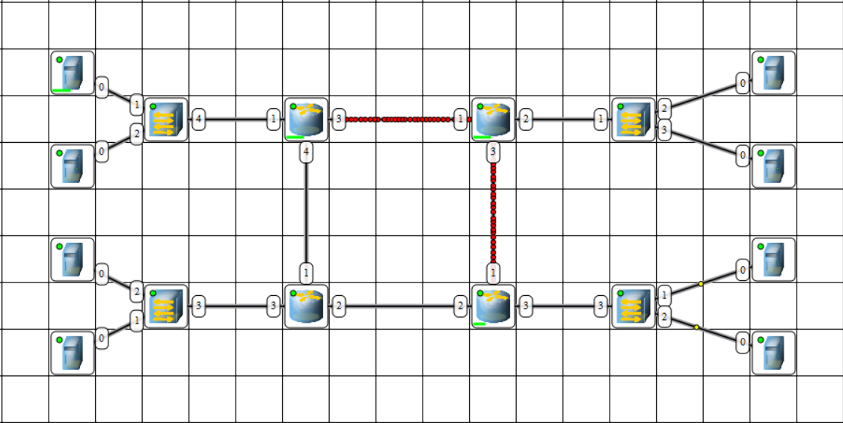

Рис. 110. Отправка ARP-запросов от коммутатора четвертой подсети к ПК четвертой подсети

ПК-получатель (второй ПК четвертой подсети) отправляет ARP-ответ коммутатору четвертой подсети (рис. 111). Первый ПК запрос игнорирует.

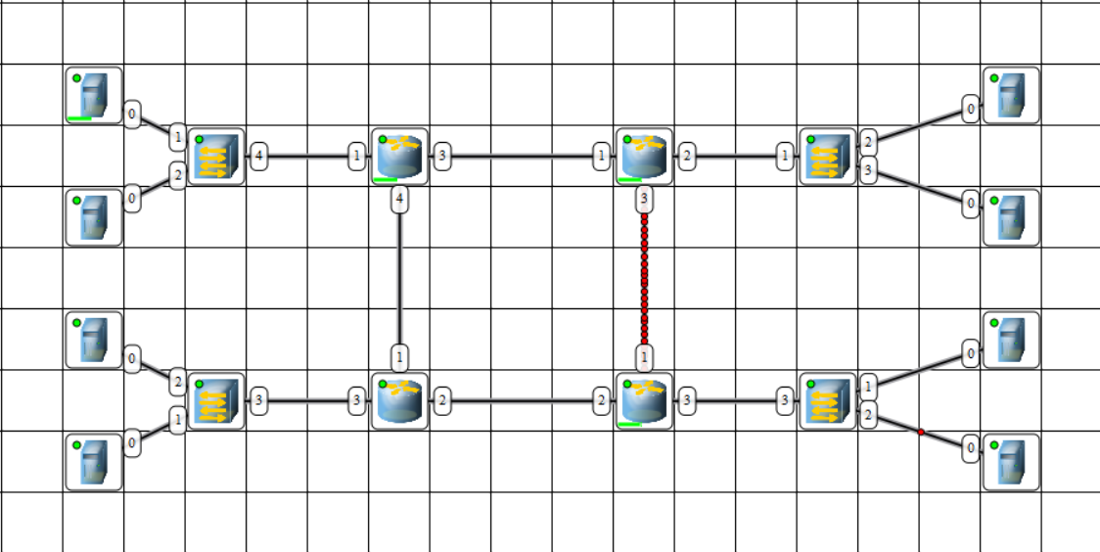

Рис. 111. Отправка ARP-ответа от ПК-получателя к коммутатору четвертой подсети

Коммутатор четвертой подсети отправляет ARP-ответ четвертому маршрутизатору (рис. 112).

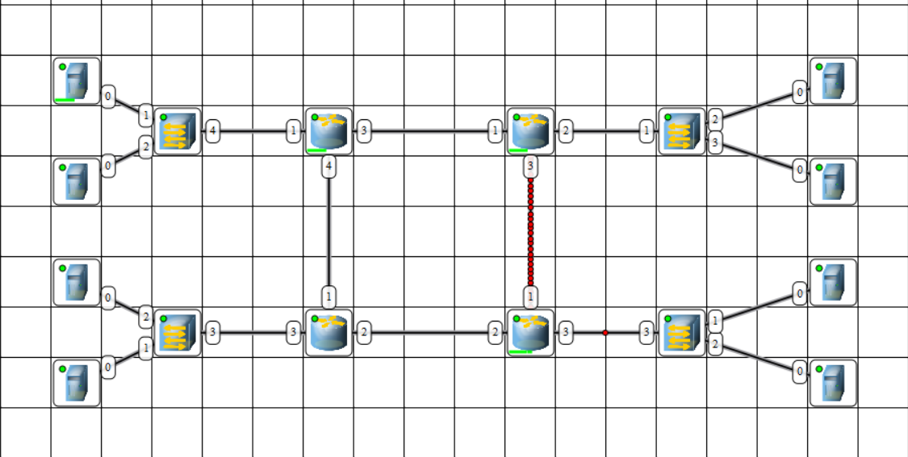

Рис. 112. Отправка ARP-ответа от коммутатора четвертой подсети к четвертому маршрутизатору

Четвертый маршрутизатор начинает передавать данные на коммутатор четвертой подсети подсети, а тот – на ПК-получатель (рис. 113).

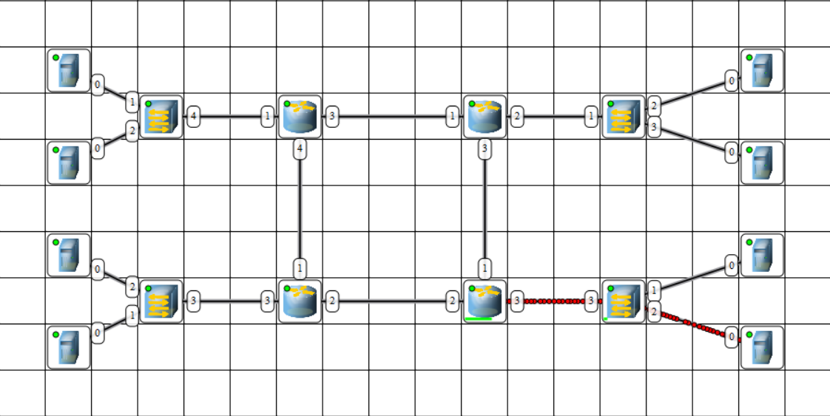

Рис. 113. Передача данных с четвертого маршрутизатора на ПК-получатель

Аналогично, отправим пакет по протоколу TCP (рис. 114).

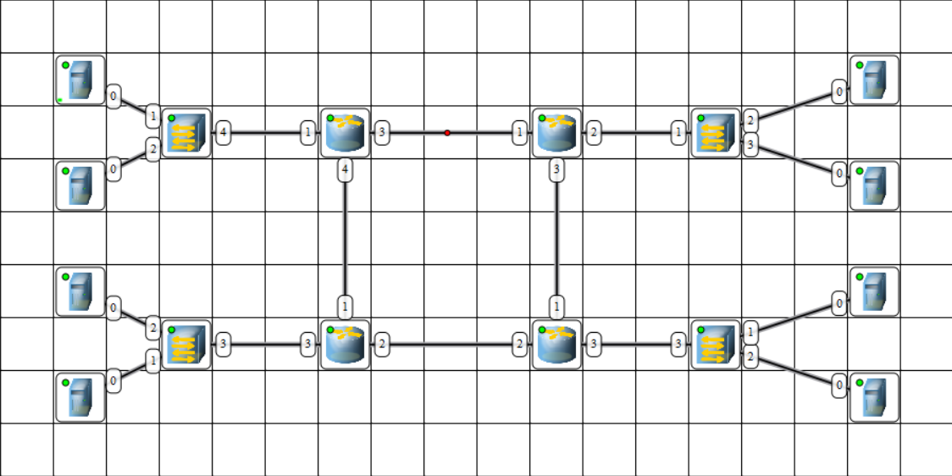

Рис. 114. Передача данных по протоколу TCP

В данном случае было 2 варианта маршрутов: через второй и через третий маршрутизаторы (рис. 115).

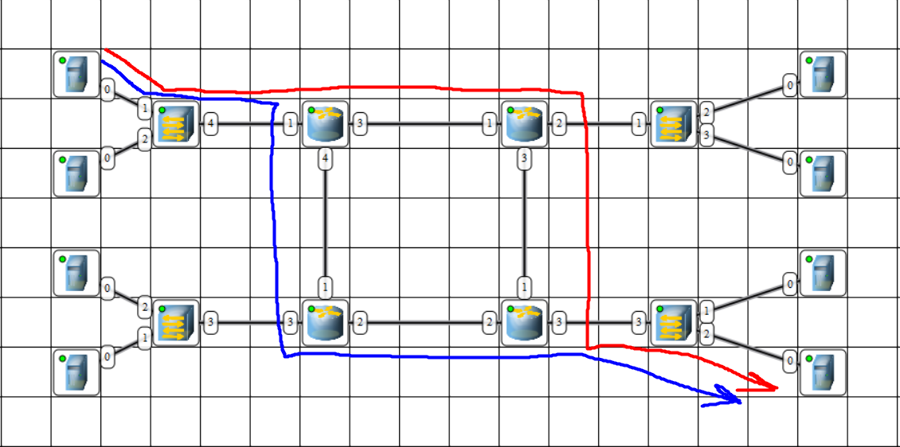

Рис. 115. Варианты маршрутов

Маршрут выбирается по таблице маршрутизации. Если их несколько – выбирается маршрут с наименьшим количеством маршрутизаторов. Если и их несколько (как в нашем случае) – тогда выбирается первый найденный в таблице маршрут.

В случае недоступности маршрута (например, при обрыве линии) пакеты пойдут по альтернативному пути.

Если же пользователю будет принципиально важно, чтобы пакеты шли именно через второй маршрут, он может в таблице маршрутизации задать метрики – приоритет маршрутов. Тогда маршрут будет выбираться по приоритетности, а не по количеству маршрутизаторов или положению в таблице.